**Meditatie bij Madonna del Mare Nostrum**

‘Dit schilderij wekt in mij de reactie van Elisabeth op Maria: “Waaraan heb ik het te danken dat de moeder van mijn Heer naar mij toekomt?” (Lc. 1,43). *Dat*is wat wij tegen de vluchtelingen, de uitgeslotenen en de uitgestotenen moeten zeggen.’

*Erik Borgman - Dominicaans Nederland - 5 januari 2018*

Voor een kunstproject ‘Kunst in de Heilige Driehoek’ van Oosterhout schilderde **Hansa (Hans Versteeg)** een ‘Madonna del Mare Nostrum’ – O.L. Vrouw van de Middellandse Zee.

Het is een zwarte vrouw met kind, gewikkeld in isolerend folie om hen warm te houden, staand voor de zee en een wolkenlucht. Een vluchteling met haar kind, zeker, maar zelfs op de computer heeft het de uitwerking van een icoon.

Je wordt aangekeken, zowel door het kind als door de vrouw. Indringend, maar neutraal. Geen angst, maar ook geen opluchting of dankbaarheid.

Geen appèl ook in de oppervlakkige zin. Zij zijn er gewoon en veranderen de wereld en – zo lijkt het – het wordt aan de kijker overgelaten hoe deze daarop wil reageren.

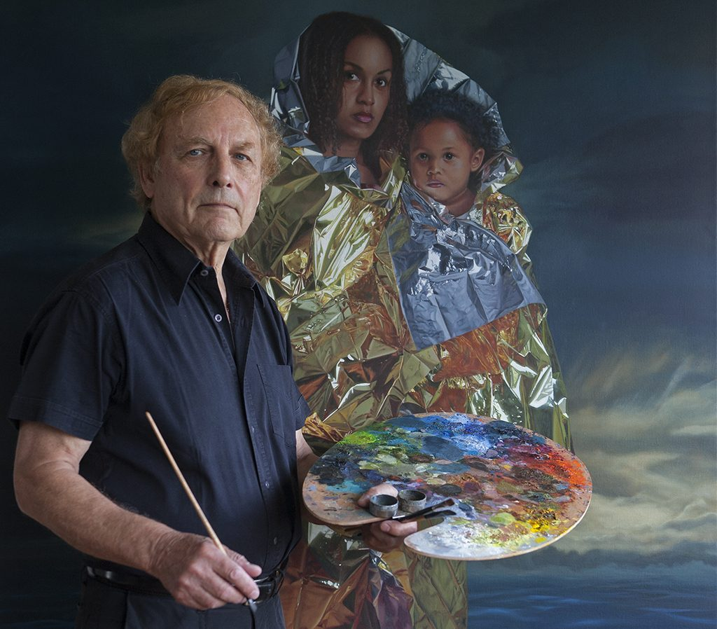

Hansa bij zijn Madonna. Onderaan staat een afbeelding van het schilderij.

Maar tegelijkertijd is duidelijk dat deze reactie maar beperkte betekenis heeft. Hun bestaansrecht hangt er niet van af, op geen enkele manier. Zo zijn ze wel een vraag, maar inderdaad een vraag die helemaal aan de kant van de kijker ligt, aan mijn kant. Hoe reageer ik op het gegeven dat zij zijn?

Waarschijnlijk aangestoken door de focus op het materiaal zag ik dat het thermische folie goud en zilver is, de kleuren van de rooms-katholieke kerk in de heraldiek.

De kerk als de koesterende mantel van de armen als vlees van de Gezalfde, de *theo-tokoi,* de dragers van God. De kerk die daar ook haar objectiviteit aan ontleent, aan die lichamelijke en vleselijke aanwezigheid.

In zichzelf is zij niets anders dan een hyperdun beschermend vlies dat zijn betekenis ontleent aan wie het wil dienen. Je kunt je erbij voegen, niet omdat het nodig is – de mantel is er al – maar omdat het goed is.

De vrouw kijkt langs je heen, als kijker. Niet heel bot, maar wel: ze plaatst je als het ware in een wijder blikveld. Zij ziet je wel, maar je bent voor haar niet het centrum van de aandacht. Je bent een vertegenwoordiger van de wereld waarvan zij nu is, die nu ook haar wereld is.

Het kind kijkt strak naar jou, als toeschouwer. Niet met de smekende blik van de hedendaagse goededoelen-porno, maar met de blik die alleen jonge kinderen lijken te hebben: pure afwachtende, receptieve waarneming. Openheid voor wat er zal blijken te gaan gebeurend.

De afwachtendheid lijkt niet helemaal zonder spanning: de grote teen van het ene zichtbare blote voetje van het kind staat gespannen gestrekt, iets naar boven, terwijl de andere tenen van het linkervoetje ontspannen naar beneden wijzen.

Maar het is een pure vraag: wie zal jij voor mij blijken te zijn? – met de onontkoombare boodschap dat je daarmee over jezelf beslist. Het is de zakelijkheid van Matteüs 25: wat je aan de minste doet, beslist niet over het lot van de minste, maar over jouw lot.

Hoe diep het precies gaat, weet ik niet. Maar ik weet dat door dit schilderij in mij de reactie gewekt wordt van Elisabeth op Maria: ‘Waaraan heb ik het te denken dat de moeder van mijn Heer naar mij toekomt’ (Lc. 1,43).

Dat is wat wij tegen de vluchtelingen, de uitgeslotenen en de uitgestotenen moeten zeggen. Misschien dat ze je dan vergeven dat je ze wil helpen, zei Vincentius a Paulo al.

Omdat zij in de hulp de waarde herkennen die zij in Gods ogen hebben en die zo ook voor henzelf weer present wordt – hetgeen dus de verantwoordelijkheid is van de hulpverlener: om die waarde te geven, om in deze zin ‘als God’ te zijn.

*Erik Borgman*

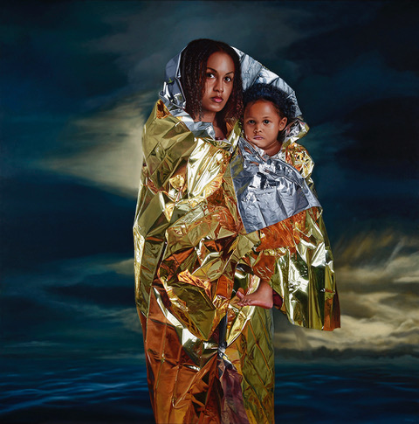

**Hansa – Hans Versteeg – ‘Madonna del Mare Nostrum’ – ‘Onze Lieve Vrouw**

**van de Middellandse Zee’**

**Print Friendly**